南 京 晓 庄 学 院
信息工程学院

微机原理与接口技术 课程

实
验
报
告

实验名称： 顺序结构程序设计
年级专业班级： _ 14计算机转本2
学号： 141316 姓名： 刘邦龙
时间： 2017 年 4 月 19 日

- 实验目的、要求：
目的：
1．掌握分支结构和循环结构程序调试方法。
2．进一步巩固8086/8088的指令。
3．进一步掌握源程序中语法错误的检查方法。
4．进一步巩固DEBUG的使用方法。

要求：
1. 分支结构：将CX与DX中较大的一个无符号数放到AX中。
2. 循环结构：判断数据段中BUF开始的若干个字节数据是小于6、等于6还是大于6？分别转向DAYU、DENGYU和XIAOYU三个分支分别进行处理，把小于、等于和大于的个数分别存入数据段JIEGUO开始的三个字节中。

二、实验仪器设备、器件及环境：
仪器设备名称 | 规格型号 | 编号 | 备注
环境：
Masm for Windows 集成实验环境 2012.5

三、实验方法、原理：
程序设计采用结构化程序设计方法。每个程序只有设置入口,设置一个出口，程序按照顺序结构进行设计。
编写程序时，先画程序流程图，将设计步骤细化，再按流程图设计编写程序。
调试的时候就用DEBUG命令。

四、实验内容、步骤：
程序一:

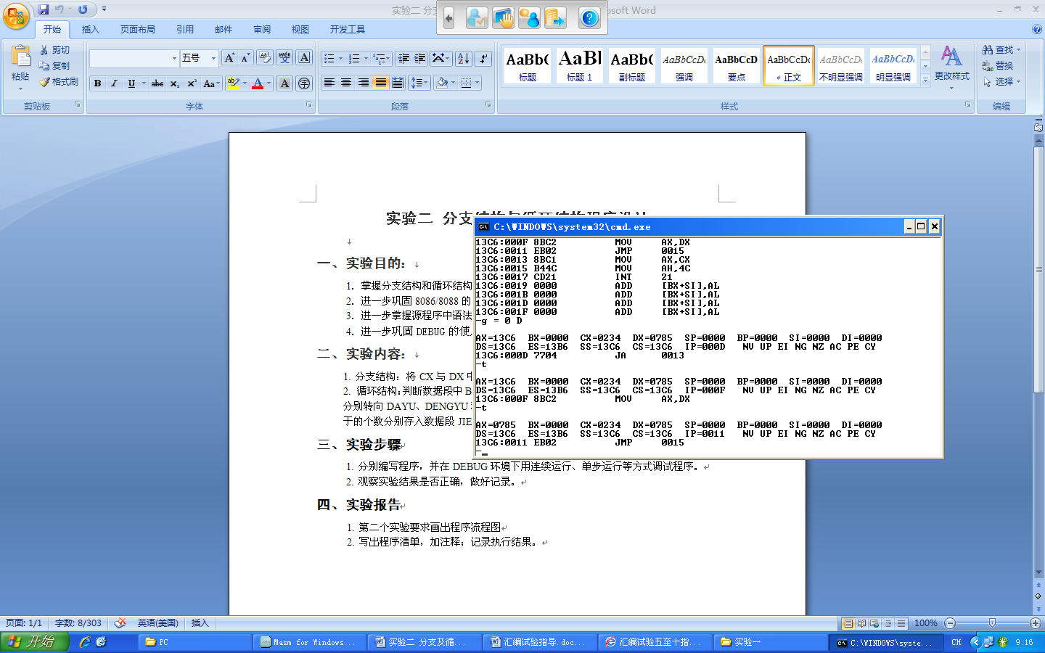
程序二;

五、实验现象、结果：
程序一;

程序二;

六、实验体会
＿＿＿＿＿＿＿＿＿＿＿＿＿＿＿＿＿＿＿＿＿＿＿＿＿＿＿＿＿＿＿＿＿＿＿＿＿＿＿＿＿＿＿＿＿＿＿＿＿＿＿＿＿＿＿＿＿＿＿＿＿＿＿＿＿＿＿＿＿＿＿＿＿＿＿＿＿＿

